H agol von Sturzenstein
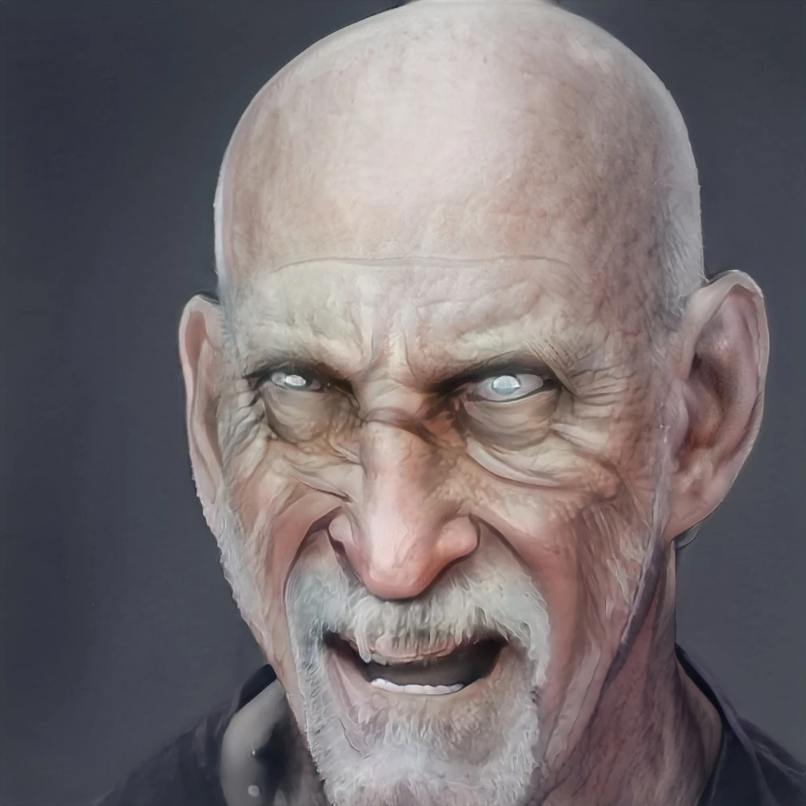
Ritter
blaue Augen, weißes Haar, 1,75 Schritt groß, Nideradel, verwitwet, 72 Stein schwer, 73 Götterläufe alt
Vorteile
Herausragende Kampftechnik: Zweihandschwerter, Waffenbegabung: Zweihandschwerter,
Adel II, Reich II,
Fertigkeitsspezialisierung: Reiten, Heraldik, Ortskenntnis

Nachteile
Behäbig, Eingeschränkte Sicht, Krankheitsanfällig II, Niedrige Lebenskraft II, Zerbrechlich,
Schlechte Regeneration (Lebensenergie) II

Kampfsonderfertigkeiten
Belastungsgewöhnung I, Berittener Kampf, Schildspalter,
Wuchtschlag I [AT-2, TP+2], Finte I [AT-1, PA-2]
Mut | Klugheit | Intuition | Charisma | Finger-fertigkeit | Gewandt-heit | Konsti-tution | Körper-kraft
MU | KL | IN | CH | FF | GE | KO | KK
14 | 11 | 11 | 11 | 10 | 14 | 14 | 15

Abenteuerpunkte (AsP) | 1100, davon 2 übrig
Lebenspunkte (LeP) | 31
Seelenkraft (SK) | 1
Zähigkeit (ZK) | 2
Ausweichen (AW) | 7
Initiative (INI) | w6+14
Geschwindigkeit (GS) | 7 Schritt/Aktion
Wundschwelle (KO/2) | 7
Schicksalspunkte | 3
Sozialer Stand | Niederadel (SO 12)

Sprachen: Garethi (MS), Bosparano III, Rogolan
Schriften: Kusliker Zeichen, (Alt-)Imperiale Zeichen
Nahkampf | AT | PA | KTW | Reich-  weite | Treffer-  punkte
Zweihandschwert | 15 | 6 | 13/13 | mittel | 2w6+5
Langschwert | 14 | 8 | 12/12 | mittel | w6+4
Schwerer Dolch 0/0 | 14 | 7 | 12 | kurz | w6+2
Waffenlos | 14 | 8 | 12 | kurz | w6

Fernkampf | Attacke  (AT) | KTW | Reichweite  in Schritt | Treffer-  punkte
Dolch werfen | 6 | 12 | 2/10/15 | w6+1

Rüstung | Rüstungs-schutz | Belast-ung | Geschwin-digkeit | Initia-tive
Kettenrüstung | 4 | 2 | - | -

Zustand | I  -1 | II  -2 | III  -3 | IV  -4
Schmerz | 23 | 16 | 8 | 5
Furcht
Lähmung
Verwirrung

Talent |  | Probe | FW
Körpertalente
Fliegen | MU IN GE | 12 11 13 | 0
Gaukeleien | MU CH FF | 14 11 10 | 0
Klettern | MU GE KK | 14 14 15 | 4
Körperbeherrschung | GE GE KO | 14 14 14 | 4
Kraftakt | KO KK KK | 14 15 15 | 4
Reiten | CH GE KK | 11 14 15 | 10
Schwimmen | GE KO KK | 13 14 15 | 4
Selbstbeherrschung | MU MU KO | 14 14 14 | 4
Singen | KL CH KO | 11 11 14 | 0
Sinnesschärfe (Farbe, Geruch, Geschmack) | KL IN IN | 11 11 11 | 0
Tanzen | KL CH GE | 11 11 14 | 4
Taschendiebstahl | MU FF GE | 14 10 14 | 0
Verbergen | MU IN GE | 14 11 14 | 0
Zechen | KL KO KK | 11 14 15 | 4
Gesellschaftstalente
Bekehren & Überzeugen | MU KL CH | 14 11 11 | 4
Betören | MU CH CH | 14 11 11 | 4
Einschüchtern | MU IN CH | 14 11 11 | 10
Etikette | KL IN CH | 11 11 11 | 7
Gassenwissen | KL IN CH | 11 11 11 | 0
Menschenkenntnis | KL IN CH | 11 11 11 | 7
Überreden (Vertrauenerweckend) | MU IN CH | 14 11 11 | 7
Verkleiden | IN GE CH | 11 14 11 | 0
Willenskraft | MU IN CH | 14 11 11 | 7
Naturtalente
Fährtensuchen | MU IN GE | 14 11 14 | 0
Fesseln | KL FF KK | 11 10 14 | 0
Fischen & Angeln | FF GE KO | 13 14 14 | 0
Orientierung | KL IN IN | 11 11 11 | 4
Pflanzenkunde | KL FF KO | 11 10 14 | 0
Tierkunde | MU MU CH | 14 14 11 | 4
Wildnisleben | MU GE KO | 14 14 14 | 4
Wissenstalente
Brett- & Glücksspiel | KL KL IN | 11 11 11 | 4
Geographie | KL KL IN | 11 11 11 | 4
Geschichtswissen | KL KL IN | 11 11 11 | 4
Götter & Kulte | KL KL IN | 11 11 11 | 4
Kriegskunst | MU KL IN | 14 11 11 | 10
Magiekunde | KL KL IN | 11 11 11 | 0
Mechanik | KL KL FF | 11 11 10 | 4
Rechnen | KL KL IN | 11 11 11 | 4
Rechtskunde | KL KL IN | 11 11 11 | 4
Sagen & Legenden | KL KL IN | 11 11 11 | 4
Sphärenkunde | KL KL IN | 11 11 11 | 0
Sternkunde | KL KL IN | 11 11 11 | 0
Handwerkstalente
Alchimie | MU KL FF | 14 11 10 | 4
Boote & Schiffe | GE KK FF | 13 15 10 | 4
Fahrzeuge | CH KO FF | 11 14 10 | 7
Handel (Vertrauenerweckend) | KL IN CH | 11 11 11 | 0
Heilkunde Gift | MU KL IN | 14 11 11 | 0
Heilkunde Krankheiten | MU IN KO | 14 11 14 | 0
Heilkunde Seele | IN CH KO | 11 11 14 | 0
Heilkunde Wunden | KL FF FF | 11 10 10 | 0
Holzbearbeitung | GE KK FF | 14 15 10 | 0
Lebensmittelbearbeitung | IN FF FF | 13 10 10 | 0
Lederbearbeitung | GE KO FF | 14 14 10 | 0
Malen & Zeichnen | IN FF FF | 11 10 10 | 0
Metallbearbeitung | KK KO FF | 14 14 10 | 0
Musizieren | CH KO FF | 11 14 10 | 0
Schlösserknacken | IN FF FF | 11 10 10 | 0
Steinbearbeitung | KK FF FF | 15 10 10 | 0
Stoffbearbeitung | KL FF FF | 11 10 10 | 0

# | Gegenstand | Preis  in Silber | Gewicht  in Stein
 | Zweihandschwert | 360 | 2,5
 | Amulett, Gold | 50 | 0,1
 | Schwerer Dolch | 60 | 0,75
 | Kettenrüstung | 250 | 12
 | Kleidungsset (Niederadel) | 150
 | Geldbeutel | 1 | 0,05
 | Ritterbrief
 | Ring, Gold | 55 | 0,05
 | Tragkraft |  | 28

10 Dukaten | 30 Silber | 4 Heller | 0 Kreuzer

